«07» октября 2025 года № 2
(дата формирования реестра
требований кредиторов)
«04» ноября 2025 года №2
(дата размещения реестра
требований кредиторов на
интернет-ресурсе)
Реестр требований кредиторов в процедуры восстановления платежеспособности
( СН), Муратова Камиля Руслановна, ИИН 980801401349 )
тенге
№  п/п | Очередь/ фамилия, имя и отчество (если оно указано в документе, удостоверяющем личность)/ наименование кредитора | (ИИН/БИН) кредитора | Сумма предъявленных требований | Документы, подтверждающие обоснованность принятого решения (наименование, дата, номер) | Признанные требования | Непризнанные требования | Примечание
1 | 2 | 3 | 4 | 5 | 6 | 7 | 8
1. | Первая очередь
1) | Требования граждан, перед которыми должник несет ответственность за причинение вреда жизни или здоровью |  | 0
 | Итого: |  | 0
2) | Требования по взысканию алиментов |  | 0
 | Итого: |  | 0
 | Итого по первой очереди: |  | 0
2. | Вторая очередь |  | 0
1) | Задолженность по налогам |  | 0
 | Итого: |  | 0
2) | Задолженность по другим обязательным платежам в бюджет |  | 0
 | Итого: |  | 0
3) | Задолженность по таможенным платежам |  | 0
 | Итого: |  | 0
4) | Задолженность по платежам в бюджет, взыскиваемым по решению суда |  | 0
 | Итого: |  | 0
 | Итого по второй очереди: |  | 0
3. | Третья очередь |  | 0
1) | Требования кредиторов по гражданско-правовым и иным обязательствам |  | 0
 | Итого: |  | 0
2) | Требования залоговых кредиторов, подлежащих удовлетворению в порядке, предусмотренным пунктом 7 статьи 41 Закона |  | 0
 | Итого: |  | 0
3) | Требования, возникшие в результате принятия судом решения о признании сделки недействительной и возврате имущества в имущественную массу должника |  | 0
 | Итого: |  | 0
 | Итого по третьей очереди: |  | 0
4. | Четвертая очередь |  | 0
1) | Убытки, неустойки (штрафы, пени) |  | 0
 | Итого: |  | 0
 | Итого по четвертой очереди: |  | 0
5. | Пятая очередь |  | 0
1) | Требования, заявленные после истечения срока их предъявления |  | 0
 | АО "ForteBank" | 990740000683 | 1 351 670.56 | Персональный кредитный отчет 412131949  07.09.2025 | 1 351 670.56
 | АО "Kaspi Bank" | 971240001315 | 1 512 361.94 | Персональный кредитный отчет 412131949  07.09.2025 | 1 512 361.94
 | АО "Home Credit Bank" | 930540000147 | 1 040 033.97 | Персональный кредитный отчет 412131949  07.09.2025 | 1 040 033.97
 | АО "Евразийский банк" | 950240000112 | 15 910 008.06 | Персональный кредитный отчет 412131949  07.09.2025 | 15 910 008.06
 | ТОО "Микрофинансовая организация "Робокэш.кз" | 200940013491 | 246 048.00 | Персональный кредитный отчет 412131949  07.09.2025 | 246 048.00
 | ТОО "Микрофинансовая организация "MFONo1" | 210740030694 | 180 274.67 | Персональный кредитный отчет 412131949  07.09.2025 | 180 274.67
 | ТОО "Микрофинансовая организация "Салем Кредит" | 200540006761 | 44 234.34 | Персональный кредитный отчет 412131949  07.09.2025 | 44 234.34
 | ТОО "Микрофинансовая организация "ФинтехФинанс" | 200840014753 | 175 731.58 | Персональный кредитный отчет 412131949  07.09.2025 | 175 731.58
 | ТОО "СФК "р2п инвест КЗ"" | 180940000512 | 163 688.00 | Персональный кредитный отчет 412131949  07.09.2025 | 163 688.00
 | Итого: |  | 20 619 881,8 |  | 20 619 881,8
2) | Требования кредиторов, не исполнивших обязанность, предусмотренную подпунктом 4) пункта 2 статьи 8 Закона |  | 0
 | Итого: |  | 0
 | Итого по пятой очереди: |  | 0
 | Итого по реестру: |  | 20 624 051,09 |  | 20 624 051,09 | 0

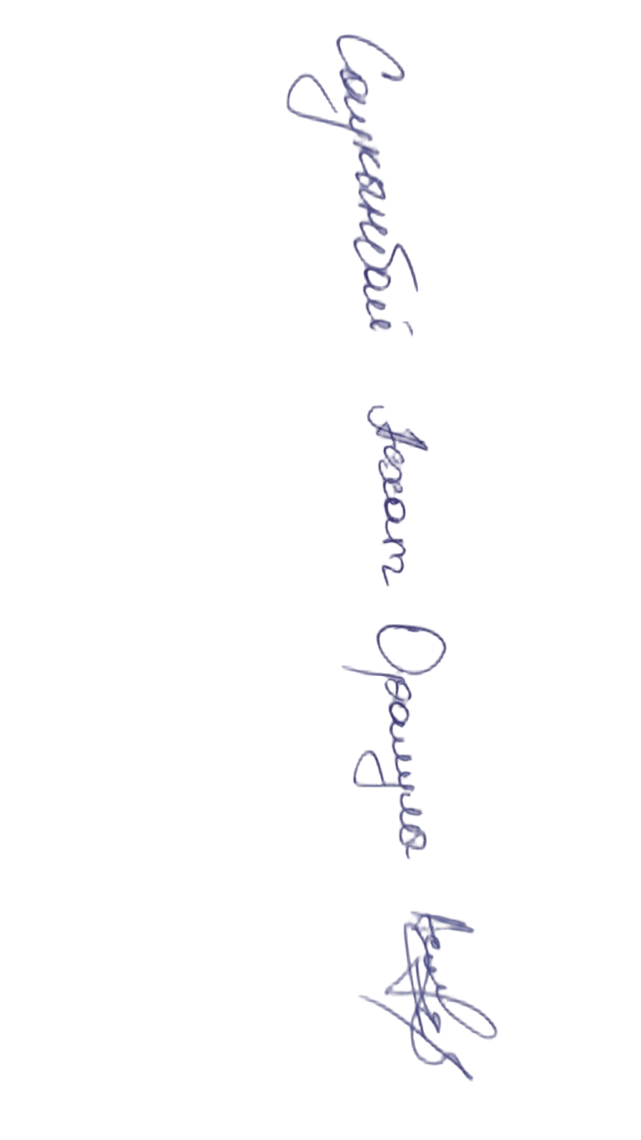
Финансовый управляющий __________/.
от 14.11.2025 (подпись)

